РОЗДІЛ 1
ТЕОРЕТИЧНІ ОСНОВИ ДОСЛІДЖЕННЯ ЗВ’ЯЗКУ САМООЦІНКИ ТА КОМУНІКАТИВНОСТІ ПІДЛІТКІВ
1.1. Поняття самооцінки, її особливості у підлітковому віці
Науковці по-різному пояснюють поняття “самооцінка”. Варто розглянути різні підходи аби зрозуміти сутність цього багатогранного поняття.
Наприклад, В. Джеймс вважав, що самооцінка взаємопов’язана з емоціями людини, наприклад, радість, смуток, гнів і т.д. , також вона означає задоволеність або незадоволеність особистості собою (Кулаковська Р. Р., 2022, с. 9). Отже, ступінь задоволеності собою може залежати від емоцій які відчуває людина. Саме тому самооцінка людини не може бути постійною.
К. Роджерс розуміє самооцінку як оцінювання своїх особистих якостей (Ходанич О. О., 2022, с.128-135).
Г. Валіцкас стверджує, що самооцінка це розуміння суб’єктом інформації про себе у взаємозв’язку з деякими ідеалами та цінностями (Єрмоленко, 2022, с. 154-159).
О. Хоменко визначає самооцінку як найголовнішу складну властивість особистості (Сорокіна О. А, Хоменко О.В., с. 9). З цим складно не погодитись, адже самооцінка впливає практично на всі сфери життя людини, від того наскільки людина впевнена у собі можуть залежати її професійні так і особисті успіхи.
Ю. Козерук зазначає, що , у самооцінці проявляється те, що людина дізнається про себе від оточуючих. Самооцінка це й те, як людина себе оцінює, свої переваги, недоліки, досягнення, здібності. Також важливо зазначити, що вчений вважає, що самооцінка поєднана з основною потребою особистості - самоствердитися (Козерук Ю.В., Євсейчик Я. О. с. 163-165). Ю. Козерук виділяє, що на самооцінку людини впливає її оточення, тобто з цього можна зрозуміти, якщо людину поважають та цінують оточуючі її самооцінка може бути набагато вище, ніж у тої людини чиє оточення її засуджує та зневажає. Досить часто думка людей про самих себе складається з того, що про неї говорять знайомі, сім’я, друзі, та, навіть, незнайомці, що є авторитетами для них. Отже, людям достатньо складно оцінити себе об’єктивно.
В. Смітанка вважає, що самооцінка це підсумок колишнього досвіду особистості та має в собі зовнішні, здобуті, а також створені самою людиною методи оцінювання себе (Смітанка В., 2016, с. 168-170). Ця думка є достатньо цікавою, автор пояснює, що саме завдяки досвіду ми можемо робити якісь висновки про себе, отже розширюючи позитивний досвід самооцінка людини може підвищуватися.
О. Блаженко пояснює самооцінку як розуміння власної унікальності, незалежно від зовнішніх умов, та є виявом самосвідомості особистості (О.М. Блаженко, б. д., с. 1-16). Кожна людина оцінює себе в залежності від того наскільки вона усвідомлює свою унікальність, якщо людина внутрішньо почувається особливою, то і її самооцінка може як зростати так і знижуватись в залежності від того наскільки людині подобається її ідентичність.
Також, цікавою є думка Л. Степаненка, що самооцінка це головне новоутворення людини, що містить знання особистості про саму себе, такі як:
- фізичні властивості;
- задатки та здібності;
- етичні риси;
- поведінка та вчинки (Степаненко Л., 2011, с. 465-477). Отже, протягом життя людина поступово пізнає себе, вивчає свої особливості і це має значний вплив на рівень її самооцінки. Але ця думка є достатньо утопічною, бо людина не завжди може адекватно оцінити, навіть, свої знання про себе, тому що достатньо вагомий вплив мають зовнішні чинники, соціальне середовище яке може змінити погляди людини про саму себе, наприклад, якщо дівчині з кучерявим волоссям будуть говорити, що це некрасиво, що ідеал це пряме волосся, то вона припинить любити та цінувати те, що в неї є, а буде прагнути до штучно створених ідеалів краси.
Монастиршин К. стверджує, що є такі три стадії становлення самооцінки підлітка:
- вік 10-11 (підлітки помічають свої недоліки, критично ставляться до себе, переймаються, що не можуть повноцінно оцінити себе);
- вік 12-13 (стає актуальним бажання поважати себе, виникає розуміння та позитивне прийняття себе як унікальної особистості);
- вік 14-15 (підліток намагається порівняти свою унікальність з певними нормами, виникає “оперативна самооцінка”, що показує ставлення до себе на сьогоднішній момент). (Монастиршин К.О., 2012, с. 88-98).
Вчені відзначають, що самооцінка у підлітків є досить нестабільною так як проходить процес формування, наприклад, молодші підлітки мають ситуативну, змінну та залежну від різноманітних впливів самооцінку, а старші підлітки вже можуть мати її більш стійку та стабільну (Єрмоленко, 2022, с. 154-159). Це можна пояснити ще й тим, що підлітки в процесі росту поступово краще пізнають себе, отримують соціальний досвід, що також істотно впливає на їх самооцінку
Науковці Михайлишин, У., Шмідзен, І., Малета, А. І. вважають, що самооцінка є однією з основних складових формування особистості, а також може мати вплив на міжособистісні стосунки. Важливо зазначити, що міжособистісна взаємодія є дуже важливою для даного віку і є провідною діяльністю підлітків, так як підлітковий вік є важливим етапом для формування соціалізації, крок в суспільні цінності та культуру (Михайлишин та ін., 2023, с. 121-125).
Розглядаючи статтю Криворучко Т. було виділено, що самооцінка є змінною, вона може мінятися залежно від різних факторів, наприклад, засвоєння нових способів оцінки може змінити погляд на минулі оцінки. Автор виділяє певні етапи формування самооцінки, а також їх особливості. Такі як: прогностична - орієнтування та усвідомлення особистості своїх можливості для майбутніх дій, корегувальна або процесуальна - зміни в процесі дії, залежно від факторів, що виникають, і ретроспективна - судження результатів дії (Криворучкo, 2016, с. 19-22).
Науковці також стверджують, що зовнішні обставини достатньо сильно впливають на самооцінку підлітків, найчастіше їх самооцінка є неадекватною, а також нестабільною. Неадекватною самооцінкою називаємо ту, що є необ’єктивно заниженою або завищеною, залежно від того як підліток оцінює себе та свої особистісні якості (Мостова & Кушніренко, 2022, с. 107-112). З цим важко не погодитись, адже самооцінка залежить і від сім’ї в якій росте підліток, і від родичів, і від його оточення, і від середовища в якому живе та навчається підліток. Саме тому підліткам дуже важко формувати адекватну, стабільну самооцінку.
У даному віковому періоді характерне відкриття власного “Я”, усвідомлення власної унікальності, підліток часто незадоволений собою, бачить лише недоліки (Видолоб Н.О, September, 2016, с. 21-26). Підлітки схильні до порівнянь себе з іншими, думок, що хтось кращий, розумніший, гарніший за них, саме через це в даному віці присутня тенденція до заборони своєї унікальності та засудження її, бо підліткам вкрай небхідно бути “таким як всі”і не виділятися.
Проаналізувавши статтю Мартинюк Ю. варто зазначити, що у даному віці проходить статеве дозрівання і тому емоції та почуття підлітків трохи загострені. У цьому віковому періоді присутні: дратівливість, агресивність, капризність, сум, це все відбувається через те, що підліток незадоволений собою за невідповідність власним ідеалам, він прагне бути дорослим та незалежним, але не може досягти цього. У дівчат з’являється бажання бути “справжньою, дорослою жінкою”, а хлопці прагнуть стати “справжніми, сильними, мужніми чоловіками”, через відсутність змоги стати такими якими вони бажають, у підлітків виникає фрустрація, що веде до нестабільності їх самооцінки (Мартинюк Ю., 2020, с. 168-173). Все це пов’язано з протиріччям даного віку, підлітки вважають себе дорослими та незалежними і вони практично не можуть визнати, що все ще залишаються дітьми, через це і виникають сумніви в собі, бо ні фізично, ні морально підліток ще не може бути дорослою людиною, але не розуміє чому.
Розглянувши наукове дослідження Мостової І. та Кушніренко К. було виявлено, що в підлітків активно формується розуміння себе “Я-образ”, а також “Концептуальне Я”, розвивається позитивне ставлення до себе, потрохи формується повага до себе, але нестабільна, також у підліткв активно зростає рівень домагань, це спричиняє підвищений рівень тривожності та напруги у ході психологічного розвитку. У дослідженні продемонстровано, що підлітки мали різні рівні самооцінки - одні адекватну і, навіть, з тенденцією до завищеної, інші діти мали низьку самооцінку, що може свідчити про те, що ці діти не впевнені у собі, не бачать своїх здібностей, а бачать лише недоліки (Мостова & Кушніренко, 2022, с. 107-112).
Проаналізувавши наукову роботу Чорного О. було виявлено, що через деякі вікові труднощі підлітки часто мають занижений рівень самооцінки. Вони дуже переживають через те на, що дорослі, наприклад, можуть не звернути уваги. Це те, що властиво саме підлітковому віку - переживання через зовнішність, вагу, зріст, болісне реагування на критику зі сторони ровесників чи дорослих. Через ці проблеми виникає невпевненість. Деякі підлітки починають уникати будь-якого спілкування, постійно хвилюються про те, що інші про них говорять чи думають, їм складно щиро радіти за своїх товаришів, а також вони схильні до заздрості. Інші ж підлітки з невпевненістю у собі можуть вести себе інакше, наприклад, обирають не здоровий спосіб життя, палять, вживають алкоголь, можуть поводити себе нахабно, це все вони можуть робити щоб приховати свою невпевненість. В той самий час підлітки, які мають адекватну самооцінку, активні, мають багато різноманітних інтересів, спрямовані на діяльність, а також на соціальну взаємодію яка буде спрямована на пізнання себе та інших людей (Чорний О. І., с.171-174).
Максименко С. та інші науковці стверджують, що є декілька основних факторів критики, що можуть досить сильно вплинути на самооцінку підлітка :
- це його сім’я;
- клас в якому він навчається;
- група до якої підліток себе відносить;
- і спілкування яке є інтимно-особистісним (Максименко, С. Д., 2004, с. 112).
Тобто, як вважає Ільїна М. самооцінка підлітка формується завдяки взаємодії з навколишнім світом, а в першу чергу з суспільством (Ільїна Н.М, 2020, с. 239). Абсолютно згодна з думкою автора, бо всі люди соціальні і в першу чергу орієнтуємось на інших людей, наприклад, стандарти краси, чи стереотипи успішного життя, чи гендерні стереотипи, кожну людину формує оточення як близьке так і віддалене (блогери, книги, артисти, кіно) - все це формує погляди особистості на світ та на себе. Жодна людина не може оцінювати себе спираючись лише на власні судження, та навіть, вони формуються, в достатній мірі, завдяки оточенню.
Науковці стверджують, що провідний мотив для формування самооцінки підлітка - це прагнення бути визнаним у колективі, бути авторитетом, лідером, отримувати увагу від ровесників та повагу. Підлітки які мають високий рівень самоповаги мають вже свої вимоги у комунікації. Також науковці виявили, що у дівчат підлітків самооцінка часто нижча, ніж у хлопців. Дівчата постійно оцінюють свій зовнішній вигляд, свою привабливість, а хлопці більше оцінюють себе за своєю фізичною підготовкою: сила, активність, швидкість, вправність фізичний розвиток і т.д ( Косівчук, О. М., & Стадник, Г. А., 2012, с. 163).
Отже, самооцінка це багатогранне та цікаве поняття. На рівень самоповаги підлітків впливає дуже багато різноманітних факторів : сім’я, друзі, однокласники, вчителі, благополуччя і т.д. Саме тому їх самооцінка не може поки бути стабільною і постійно змінюється. Я погоджуюсь, що самооцінка це не лише знання про самого себе, але і зовнішні обставини. На мою думку, в оточенні, що критикує, постійно робить зауваження, зневажає, ігнорує , неможливо мати адекватну самооцінку, навіть, якщо особистість знає себе з гарної сторони. А підлітки з їх схильністю слухати думку оточуючих та бути визнаним, ще більше залежать від зовнішніх факторів. Тому цей період життя наповнений у дітей пошуком себе, усвідомленням своєї ідентичності, прагненням бути потрібним, цікавим, привабливим своєму оточенню. Всі злети та падіння які зустрічаються у підлітка в цьому віці допомагають йому створити свою власну, неповторну особистість.
1.2. Особливості комунікативності підлітків та її місце у даному віковому періоді

Варто розглянути поняття “комунікація”. Проаналізувавши наукову роботу Бульби Р. було виявлено, що “комунікація” є ознакою конструктивного взаємообміну інформацією між людьми. Відбувається вона у вигляді спілкування - обміну повідомленнями, наприклад : думками, знаннями, емоціями, творчими ідеями, цінностями, діями сторін спілкування. Комунікація є дуже важливою для повноцінного формування, розвитку та функціонування соціальної культури особистості, так як вона дає можливість мати зв’язки з іншими людьми, допомагає отримувати новий соціальний досвід, розділяти працю, правильно організовувати спільну роботу з іншими людьми і т.д. Спілкування є необхідним для формування особистості, потреба в ньому є надзвичайно важливою для будь-якої людини, ця потреба з’являється ще з народження і продовжується усе життя, вона лише змінюється з віком, але так і залишається необхідною (Бульба Р., 2014, с. 108).
Науковці стверджують, що провідною діяльністю підліткового віку є інтимно-особистісне спілкування, в даномі віці воно формує особистість, її цінності, погляди, розуміння себе, самооцінку, ставлення до інших, погляд на навколишнє середовище, на людей. Типовою діяльністю для підлітків у віці 10-15 років є соціально-пізнавальна (Купрєєва О.І., 2019, с. 134-146) . Так, спілкування є важливим у будь-якому віці людини, але підліткам воно вкрай необхідне, як було вже зазначено раніше комунікація та соціальне середовище дуже сильно впливає на самооцінку учнів, для них спілкування є приналежністю до групи, через нього підлітки відчувають свою цінність, саме тому в даному віці присутнє прагнення комунікації.
Дуткевич Т. також наголошує, що міжособистісне спілкування є провідною діяльність у житті підлітків, при чому для них важлива взаємодія як з однолітками так і з дорослими, це позитивно відображається на формуванні особистості. Також автор зазначає, що в процесі спілкування підліткам важливий не тільки сам процес, але й можливість проявити себе, самоствердитись, бути визнаним у соціумі та знайти своє місце і взаємодії (Дуткевич Т. В., 2012, с. 424). Підлітки намагаються вийти на новий рівень спілкування з дорослими, прагнуть бути на рівних, бути розумними та впевненими, з однолітками ж вони хочуть бути приналежними групі в якій вони знаходяться чи навчаються, їм важливо всюди бути поміченими та потрібними. Також погоджуюсь з науковцем, що спілкування допомагає формуватися особистості підлітка, зрозуміти його цінності, думки, світогляд.
Проаналізувавши наукову роботу Михайлишиної У. було виявлено, що досвід міжособистісної взаємодії підлітки отримують саме від ровесників. Вони не тільки адаптуються в соціальному середовищі - нормах поведінки, культурних цінностях, а й вчаться проявляти свою індивідуальність та йти своїм шляхом у виконанні власних соціальних поглядів та цінностей (Михайлишин У.Б, 2021, с. 705-708). Звичайно, підлітки між собою ніби тренуються, вони вивчають різні форми спілкування, вчаться правильно вирішувати конфлікти, домовлятися, отримувати бажане, говорити про свої почуття, саме в цьому віці вони отримують безцінний досвід який буде з ними усе життя.
Герасина В. наголошує, що однолітки є дуже важливими для підлітків. Їх життя змінилося, їм вже недостатньо бути простими, розумними учнями, отримувати похвалу від вчителів та позитивні оцінки, вони вже прагнуть сформувати свою думку на різноманітні речі, це відбувається саме завдяки порівнянню підлітка з іншими ровесниками. Саме в процесі спілкування підліток розкривається як унікальна особистість і створює власні судження (Герасина, В. В., 2022, с. 31). Це все відбувається через бажання бути дорослими, підлітки завдяки спілкуванню з однолітками, можливо і підсвідомо, прагнуть отримати всі необхідні навички для подальшого розвитку, також їм важливо пізнати та зрозуміти себе, це також вони роблять в тому числі за допомогою комунікації з ровесниками.
У своїй науковій статті Літяга І.В. стверджує, що спілкування у підлітковому віці посідає дуже важливе місце і, навіть, може посунути на другий план навчальну діяльність, спілкування з родиною. Також автор наголошує, що частою причиною неуспішності або негативної поведінки підлітків стають проблеми у стосунках з ровесниками. Через потребу бути важливим серед своїх ровесників підлітки страждають від сильних емоційних переживань. Також, варто зазначити, що у цьому віці формується нове ставлення до оточення, наприклад, врахування чужих інтересів та орієнтація на них. На залученість підлітків у спілкування впливають такі групи факторів : зовнішні і внутрішні.
- Перша група факторів може включати: особистісні якості підлітка, його самооцінку, його соціальні навички, стан підлітка.
- Друга група факторів включає в себе : статус підлітка у колективі, бажання інших комунікувати з ним, також можуть вплинути умови, що створює доросле оточення для налагодження комунікації. Тут важливо наскільки у підлітка розвинені такі якості як: емпатія, комунікабельність, швидке реагування та адаптація під час спілкування (Літяга І.В., 2002, с. 203-205).
Так, для підлітків комунікація це провідна діяльність, в даному віці вона є найважливішою, а далі вже навчання, родина, хобі, але на першому місці це друзі, а пізніше ще й закоханість. Саме тому основні підліткові проблеми пов’язані саме з спілкуванням, наприклад, нерозділене кохання, друзі перестали спілкуватися, однолітки нікуди не запрошують і т.д. Також важливим є те, що підлітки вже не хочуть спілкуватися як діти, в них з'являється нове ставлення до комунікації, вони хочуть взаємодіяти тепер через “дорослу” на їх думку позицію. З факторами, що впливають на залученість підлітка до спілкування, абсолютно згодна, діти даного віку хочуть дружити з найкращими, тому для них дуже важливі такі особливості людини.
Острянко Т. у своїй науковій роботі наголошує, що хоча спілкування для підлітків є дуже важливим, на жаль воно часто супроводжується різноманітними суперечками та конфліктами і це вимагає від них вчитися вести конструктивні розмови з оточуючими. Причинами сварок є індивідуально-психологічні властивості які пов’язані з емоційною (нерозуміння як правильно реагувати на висловлювання інших), інтелектуальною (формулювання своїх думок та їх зрозуміле вираження), а також соціальною (недостатньо розвинені навички соціальної взаємодії) сферами особистості. Варто зазначити, що низька самооцінка та тривожність теж можуть викликати у підлітків труднощі у соціальній взаємодії, можуть виникати проблеми з концентрацією уваги, висловленням своїх думок і відчуттям тиску зі сторони (Острянко, Т. С., 2024, с.170-172). Підлітки сваряться часто, і на мою думку, це непогано, бо саме завдяки конфліктним ситуаціям вони вчаться знаходити компроміси, чути та розуміти один одного, доводити свою думку. Так, вони дуже емоційно переживають сварки, але саме це робить їх сильнішими та дорослішими. В майбутньому вони будуть стикатися з новими конфліктами, в університеті, на роботі, з близькими, тому всі набуті раніше навички комунікації будуть у нагоді. Але може бути і негативна сторона - підліток через сварки може стати закритим, депресивним та відстороненим, і це все створюватиме йому труднощі у подальшому житті, тому так важливо працювати з підлітками на теми: комунікативні навички та конфліктологія.
Важливо розглянути проблеми, що можуть виникати у підлітків у процесі спілкування. Науковці наголошують, що проблеми у спілкування можуть виникати з різноманітних причин. Складність у вирішенні даних проблем може викликати зниження самооцінки та дискомфорт в психологічному та, навіть, фізичному стані учня. Наприклад, підлітки з низьким рівнем самооцінки та не впевнені у собі можуть уникати комунікації також вони можуть товаришувати з ровесниками які не дуже вибагливі. Підвищена емоційність підлітка може спровокувати негативну поведінку яка може призвести до проблем з адаптацією та саморозвитком. Науковці зазначають, що підлітки досить часто не можуть самостійно впоратися з усіма проблемами і потребують допомоги (Л. В. Долинська & та ін, 2019, с. 400).
Наступними проблемами для побудови якісних міжособистісних зв’язків науковці виділяють ці: виховання в якому батьки не дають дитині достатніх можливостей для комунікації з ровесниками і це спричиняє соціальну ізоляцію дитини; поведінка самого підлітка, наприклад, агресивна чи неадекватна може викликати проблеми з побудовою стосунків; можливі соціальні труднощі - це малозабезпеченість, залежності у сім’ї, через це інші однолітки можуть уникати спілкування з підлітком який має такі проблеми; різниця у віці, навіть, незначна, а також відмінність у психологічних характеристиках можуть заважати побудові ефективних стосунків, наприклад між дітьми підліткового та юнацького віку; також однією з основних проблем для побудови взаємин є недостатній розвиток комунікативних навичок (Казміренко В. П. 2009, с.140-164). Проблем з якими стикаються підлітки дуже багато і на жаль більшість з них неможливо прибрати, наприклад, виховання, атмосферу в сім’ї, малозабезпеченість, залежності, індивідуальні характеристики і т.д., але підлітку необхідно навчитися з цим жити, саме тому, на мою думку, мета психологів допомагати дітям з цими проблемами, дуже важлива психологічна просвіта завдяки якій підлітки зможуть отримувати знання та використовувати їх у повсякденному житті.
Також варто розглянути комунікацію підлітків з дорослими. Мешко Г. у своїй науковій роботі зазначає, що спілкування підлітків з дорослим оточенням достатньо змінюється. Починаючи з 6-го класу у дітей підліткового віку починаються труднощі у спілкуванні з дорослими людьми, це спілкування часто зазнає невдач через надмірну опіку з боку батьків, на думку самих підлітків, батьки все ще стежать як дитина харчується, як одягається (це приблизно 5-6 класи). У 8-9 клас підлітки вже не бажають ділитися своїми секретами і дуже переймаються коли батьки хочуть “занадто багато” про них знати, вони сумують, що батьки їх не розуміють. Дуже гостро труднощі у спілкуванні з дорослими проявляються у підлітків старшого віку, вони прагнуть спілкуватися “на рівних” зі старшими людьми, але у них дуже рідко є можливість це зробити і як наслідок проявляється достатньо сильне бажання в підлітків бути незалежними, дорослими, “крутими”(Мешко Г.М., 2014, с. 95). На мою думку, батькам варто давати більше свободи підліткам, але при цьому зберігаючи авторитет, бо коли підлітки будуть почуватися вільно та комфортно, то і довіра буде більшою і взагалі цей період буде проходити для обох сторін легше та спокійніше.
Герасина В. у своїй науковій роботі стверджує, що комунікативність підлітків дещо залежить від гендеру. Для хлопців важливими є зрозуміти сутність спільної роботи та їх успішність, ніж присутність симпатії до інших членів групи. Хлопець обирає для себе заняття в якому він може проявитися, а також те яке його зацікавить, навіть, якщо компанія йому не дуже подобається. Хлопці більш практичні, ніж емоційні. Дівчата у свою чергу, за словами авторки, більш дружні та перебірливі у спілкуванні, хоча воно може здаватися більш пасивним на фоні хлопців. Для дівчат головне, щоб їм подобалися люди з якими вони спілкуються, сутність спільної дії для них на другому плані. Також авторка зазначає, що хлопцям подобається спілкуватися великими групами, а дівчата обирають 2-4 подружки (Герасина, В. В., 2022, с. 33-34). Звичайно, що не абсолютно точна відмінність, далеко не всі хлопці закриватимуть очі на компанію, а дівчата можуть ставити діяльність на перше місце, все дуже індивідуально і залежить в першу чергу від особистості підлітка.
Проаналізувавши наукову статтю Годинчука С. було виявлено, що батьки мають значний вплив на формування соціального благополуччя підлітка. Автор стверджує, що підліток який має позитивні стосунки з батьками, які побудовані на любові, повазі та довірі; якому батьки давали можливість проявляти себе, враховували його бажання та потреби, буде легше будувати взаємини з іншими людьми. Такий підліток будо досягати успіхів у навчанні, легше знайде своє місце серед однолітків або у шкільному класі. Тому батькам дуже важливо зайняти правильну, розуміючу та підтримуючу позицію у вихованні підлітка (Годинчук, С. В., 2023, с. 10).
Х. Зеленевич у своїй науковій роботі наголошує, що підліткам в 13-15 років необхідне спілкування саме з однолітками, так як в цей час у них відбувається статеве дозрівання, тому таке спілкування неможливо замінити, наприклад, взаєминами з дорослими (Зеленевич, Х. М., 2022, с. 13). Але як було вже зазначено, що для підлітків все-таки комунікація з дорослими теж є важливою, це не означає, що спілкування з однолітками треба замінити, а лише необхідно доповнювати.
Проаналізувавши наукову працю Булах І. було з’ясовано, що саме підлітковий вік є сенситивним для розвитку навичок комунікації які з часом стануть для людини її власним досвідом який можна використовувати в будь-якій діяльності (Булах І. С., 203, с. 340).
Отже, звісно комунікативність є дуже важливою для кожного підлітка. Саме в цьому віці спілкування з однолітками є провідною діяльністю. Підлітки прагнуть бути визнаними серед однокласників, друзів, знайомих та, навіть, у незнайомих компаніях хочуть отримувати визнання. Так, на перше місце виходить спілкування з ровесниками, підліток може ігнорувати батьків, навчання, розвиток, головне це бути в компанії, мати друзів, знайти своє кохання. Без цього часто підлітки не уявляють свого життя, в цей період вони хочуть і прагнуть всім подобатись, «заслужити» повагу та захопленість. Але і доросле спілкування є важливим, в ньому підлітки вчаться відстоювати свої кордони, пояснювати свої почуття, заявляти про себе. Взагалі, на мою думку, в цьому віці діти навчаються необхідним навичкам комунікації для подальшого, дорослого життя. Також варто зазначити, що спілкування допомагає підліткам пізнавати і самих себе, а також формувати свою самооцінку. Але при усьому їх прагненню спілкуватися все одно часто зустрічаються конфлікти, непорозуміння, «викидання» з компанії, і це все лише руйнує самооцінку особистості, а не допомагає її підвищувати. Але всі ці навички необхідні підліткам, і вони мають проходити різні труднощі, щоб ставати сильнішими.

1.3. Особливості впливу самооцінки на комунікативність підлітків

Спілкування є необхідною частиною нашого життя, ми соціальні істоти, саме тому навички комунікації є базовими для кожної особистості. Автор однієї з наукових робіт по тематиці комунікації підлітків І. Попович стверджує, що самооцінка старшого підлітка може вплинути на його соціометричний статус у колективі.
Автор виділив 4 позиції які може займати підліток у колективі в залежності від його самооцінки.
- 1 позиція - це підлітки в яких дуже висока самооцінка, але при цьому низька самокритичність, цю позицію можна назвати “конфліктуюче самовираження”, ці підлітки мають спотворене розуміння , щодо свого статусу у групі;
- 2 позиція, це підлітки які незадоволені собою, а не своїм статусом у групі, дану позицію можна назвати “позитивним врівноваженням”, ці діти дуже вимогливі до самих себе, бажають розвиватися та ставати кращими і збільшують самоконтроль;
- 3 позиція - це таке “пасивне пристосування”, коли підліток бажає просто зберігати гарні стосунки з усіма членами групи, у цих підлітків часто низький рівень самооцінки, також вони не мають своєї думки, а готові просто підлаштовуватись;
- 4 позиція - це “байдужа позиція” , це підлітки які просто існують у класі, вони не намагаються мати якісь взаємини у колективі, їм просто байдуже. Місце підлітка у класі та його стосунки у класі є дуже важливими факторами які впливають на поведінку учня. Також важливо зазначити, що підліток починає усвідомлювати своє місце у колективі через власну призму сприйняття, що спричинено самооцінкою та рівнем домагань учня (Попович І.С., 2010, с. 327-328).
Робота даного автора демонструє, що зв’язок між самооцінкою та комунікативністю підлітків присутній, але не тільки самооцінка має вплив, на мою думку, статус учня в колективі може теж, як позитивно так і негативно впливати на його самоповагу. Та звичайно самооцінка особистості закладає своєрідний “фундамент” для подальшого спілкування та статусу в компанії.
Проаналізувавши наукову роботу Клепацької Л. було виявлено, що самооцінка підлітків істотно впливає на міжособистісну комунікацію з однолітками. За результатами даного дослідження встановлено, що підлітки які мають адекватний рівень самооцінки мають велике коло спілкування, вони є популярними та авторитетними, бувають лідерами класу, вони гарно та швидко налагоджують спілкування з однолітками, ці діти багато чим цікавляться і тому можуть підтримувати більшу кількість розмов. Підлітки, що мають дуже високий рівень самооцінки під час спілкування демонструють зверхнє ставлення, ставлять свої бажання та інтереси на перше місце, не вміють правильно оцінювати себе, дратуються і можуть, навіть, конфліктувати коли хтось робить їм зауваження або говорить про їх помилки. Ця поведінка є наслідком неадекватно завищеної самооцінки і спричиняє труднощі у спілкуванні цих підлітків, вони мають мале коло спілкування, діти зазвичай не прагнуть з ними спілкуватися. Є ще підлітки які мають дуже низьку самооцінку, вони підпадають у “зону ризику”, вони не впевнені, не поважають себе, не вміють з позитивної сторони продемонструвати себе іншим одноліткам, такі підлітки зазвичай замкнуті та сором’язливі і це викликає труднощі у побудові дружніх взаємин з більшістю однолітків (Крутецький, В. А., Мухіна, А. І. Л. В., & Чеснакова, І. І., 2020, с. 257-258).
А. Семенова у своїй праці наголошує, що один з основних факторів які впливають на самооцінку підлітка є те наскільки його визнають у колективі. Необхідно щоб індивідуальні особливості підлітка були позитивно прийняті у тому чи іншому колективі, а так як основним у даному віці є шкільний колектив, який містить в собі абсолютно різних особистостей за характером, темпераментом, думками, цінностями, типом нервової системи і т.д., цього досягти достатньо важко. Саме тому можна досить часто помітити прагнення підлітків “влитися” у колектив та знайти у ньому своє місце.
Автор зазначає, що підлітки які мають високий рівень самооцінки та відповідальності, є товариськими, спокійними, легко отримують визнання у групі. В той самий час підлітки які мають низький рівень самооцінки, безвідповідальні, конфліктні, не мають власної думки, отримують низький рівень позитивного визнання в колективі (Семенова, А., 2021, с. 191-198) .
Та, мені здається, що не все так однозначно. Підлітки з низькою самооцінкою, навпаки, можуть створювати образ сильної та зухвалої особистості, можуть робити вигляд, що їх самооцінка на найвищому рівні, також бувають дуже комунікативними і завдяки цьому ніби приховують свою справжню самооцінку. А діти, що мають адекватну самооцінку, бувають замкнутими, можуть не прагнути спілкування, а обмежитись лише своїм близьким оточенням.
Зеленевич Х. у своєму дослідженні стверджує, що підлітки з низьким рівнем самооцінки мають проблеми з комунікативними навичками. Авторка зазначає, що самооцінка дійсно має вплив на комунікативність підлітків. Діти в який недостатньо розвинені комунікативні навички мають труднощі з вираженням своїх думок, їм важко постояти за себе коли це необхідно. Також авторка пояснює, що бувають випадки, коли такі підлітки демонструють світу нову версію себе, фантазійну і це може призвести до того, що у підлітка виникне внутрішньоособистійсний конфлікт. Зеленевич Х. як і більшість науковців наголошує й на тому, що підлітки які мають адекватний рівень самооцінки зацікавлені у спілкуванні, мають багато хобі, вони впевнені у собі, активні, через взаємини пізнають оточуючих і розкривають самих себе (Зеленевич, Х. М., 2022, с. 10-11). Тут авторка теж досить однозначно поділяє підлітків на впевнених та комунікативних і навпаки невпевнених та замкнених, але все залежить від особистості кожного підлітка, тому підліх має бути індивідуальним.
Проаналізувавши наукову роботу Петрини Х. було виявлено, що статус підлітка в шкільному класі впливає на самооцінку та і взагалі емоційний стан досить сильно. Наприклад, підліток який є популярним у класі буде більш впевненим у собі, почуватиметься комфортно, матиме досить високий рівень самооцінки тому що отримує позитив від зовнішнього світу. А ті підлітки які можуть мати, навіть, статуси аутсайдерів частіше будуть невпевненими, матимуть дуже низький рівень самооцінки, почуватимуться дискомфортно з однолітками. Такі підлітки або прагнуть змінити своє положення у класі, або просто звикають, що вони самотні, або взагалі уникають спілкування. Також авторка зазначає, що підліток може прагнути покинути шкільний клас або компанію однолітків якщо вони його оцінюють нижче, ніж він себе, при цьому йому буде сумно, боляче і він почуватиметься розчарованим. (Петрина, Х., 2022, с. 27).
Зеленевич Х. у своїй науковій роботі також наголошує, що зв’язок між самооцінкою та комунікативністю є досить тісний. Тому що від самооцінки особистості, її впевненості, місця яке вона посідає серед інших залежить наскільки відмінною буде комунікація. Самооцінка впливає на самоконтроль особистості, а він же у свій час може вплинути на стосунки з оточенням. Авторка зазначає, що завдяки самооцінці людина може проходити соціалізацію. Варто відмітити, що самооцінка є не лише впевненістю та баченням себе, а ще й пізнанням та сприйманням інших людей (Зеленевич, Х. М., 2022, с. 9-10).
Авторка наукової статті Кулаківська Б. з’ясувала, що в своїх компаніях підлітки формують свої загальні ідеї, правила, наприклад, бути чесними, допомагати коли це необхідно, підтримувати один одного, бути “на рівних”. Якщо, навіть, один з членів компанії порушує ці обіцянки це може обернутися засудженням, нетерпимістю, байдужістю, агресивністю і, навіть, булінгом зі сторони інших підлітків. Деякі діти підліткового віку можуть боятися компаній які мають інші традиції, зовнішні риси, культурні цінності тощо. Через це може виникати суспільне засудження, психологічне і фізичне насильство (Кулаківська, Б. В., 2023, с.11) . Звісно це теж може дуже впливати як на самооцінку так і на комунікативність підлітків, бо страх веде лише до замкнутості, відстороненості, абсолютної невпевненості.
Отже, зв’язок між самооцінкою та комунікативністю підлітків є. Багато науковців наголошують, що як рівень самооцінки може вплинути на визнаність підлітка у групі. Вважаю, що впевнений в собі підліток точно зможе стати лідером та другом багатьох ровесників, а учня з низькою самооцінкою можуть, навіть, не помічати тільки через те, що він соромиться та не вміє впевнено розмовляти. І навпаки, ставлення до підлітка серед його оточення може впливати не його самооцінку. Так як самооцінка в цьому віці є нестабільною, то, навіть, найменші негаразди у спілкуванні можуть істотно знизити самооцінку підлітка. Я повністю погоджуюсь з думками та ідеями авторів. Навряд-чи підліток буде почуватись впевнено якщо в колективі його будуть ігнорувати, а може стати більш впевненим якщо його будуть цінувати та прагнути з ним дружби. Отже, між цими поняттями є досить тісний зв’язок.

ВИСНОВКИ ДО ПЕРШОГО РОЗДІЛУ
У ході першого розділу було розглянуто погляди різних науковців на поняття “самооцінка”. Проаналізовано якою є самооцінка підлітків, які її особливості, що на неї впливає. Було виявлено, що самооцінка підлітків є нестабільною, проходить процес формування. Також виявили, що існує 3 стадії становлення самооцінки підлітка : 10-11 років, акцент на недоліках, 12-13 років, актуальне бажання поважати себе, 14-15 років, “оперативна самооцінка”. Було виявлено, що на самооцінку впливають зовнішні обставини, саме тому самооцінка підлітків є неадекватною та нестабільною. Проаналізовано, що через статеве дозрівання у підлітків емоції та почуття загострені, тому це може негативно відбиватися на їх поведінці. Було зазначено, що підлітковий вік штовхає дітей до прагнення ідеалів, бути “справжніми” чоловіком чи жінкою. Розглянуто, що в підлітків формується розуміння себе, “Я-образ” та “Концептуальне-Я”. Проаналізовано основні фактори критики, що можуть впливати на самооцінку підлітка, такі як: сім’я, клас, група до якої він себе відносить, інтимно-особистісне спілкування. Виявлено, що самооцінка підлітків формується завдяки з навколишнім світом та суспільством.
Було проаналізовано поняття “комунікація”. Виявлено, що провідною діяльністю підліткового віку є інтимно-особистісне спілкування , а типовою діяльністю є соціально-пізнавальна. Проаналізовано, що для підлітків важливим є спілкування з однолітками та дорослими, також було визначено, що бажання спілкуватися може відсунути на другий план навчання, похвалу від вчителів, спілкування з родиною і т.д. Виявлено фактори які впливають на залученість підлітка до спілкування (зовнішні та внутрішні). Було проаналізовано причини сварок які виникають між підлітками, хоча вони так прагнуть спілкуватися, також визначено проблеми які заважають будувати позитивні міжособистісні контакти. Розглянуто зміни в спілкуванні підлітків з дорослими починаючи з 5-6 класу і закінчуючи 9. Також було виявлено, що комунікативність підлітків залежить ще й від гендерних відмінностей. Було проаналізовано як батьки впливають на формування самооцінки підлітків, який стиль виховання саме в перехідний період допоможе батькам виховати впевненого підлітка.
Було визначено, що науковці розглядають питання впливу самооцінки на комунікативність підлітків, цікавляться даною темою. З’ясовано як самооцінка може вплинути на соціометричний статус учня і навпаки, чи може статус учня в класі впливати на його самоповагу. Проаналізовано 4 позиції які може займати підліток залежно від своєї самооцінки: “конфліктуюче самовираження”, “позитивне врівноваження”, “пасивне пристосування” та “байдужа позиція”. Виявлено, що підлітки які мають адекватну самооцінку мають друзів, хобі, вони активні та впевнені, а ті діти, що мають низький рівень самооцінки, мають проблеми з комунікативними навичками, практично не мають друзів, вони або намагаються всім сподобатись, або не звертають уваги, або взагалі замикаються у собі. Науковці наголошують, що на самооцінку підлітків дуже впливає наскільки вони визнані у колективі.
Було з’ясовано, що в компаніях підлітків є свої правила які необхідно виконувати, бо в разі їх невиконання будуть відповідні негативні наслідки.
Отже, в ході першого розділу було проаналізовано значний пласт наукової літератури щодо впливу самооцінки на комунікативність підлітків і було виявлено, що науковці дійсно цікавляться даною темою, розглядають міжособистісні стосунки підлітків, що і як на них впливає, які труднощі чекають на молодих людей.

РОЗДІЛ 2
ЕМПІРИЧНЕ ДОСЛІДЖЕННЯ ЗВ’ЯЗКУ САМООЦІНКИ ТА КОМУНІКАТИВНОСТІ ПІДЛІТКІВ
2.1. Опис використаних методик та програма емпіричного дослідження
В першу чергу варто зазначити, що емпіричне дослідження проводилося на базі ліцею №193 ім. Олега Мудрака. Взяли участь у дослідженні 51 підліток. Серед них 27 хлопців, та 24 дівчинки (вік респондентів від 12 до 15 років).
На початку дослідження з підлітками була проведена бесіда щодо їх комунікативності та самооцінки, було розібрано ці поняття, обговорено їх особливості. Підлітки ділились своїми почуттями та думками, з деякими з них були проведені індивідуальні бесіди. Протягом всього дослідження я спостерігала за дітьми, їх поведінкою під час шкільних перерв, а також поза межами школи.
Далі з учнями був проведений ряд методик для виявлення їх рівня самооцінки і комунікативності. Для свого наукового дослідження я обрала такі методики: методика КОС-1, методика «Шкала Розенберга», методика визначення самооцінки (В.Ю. Петрище, 2012, с.199-200).
Методика КОС-1 (додаток А) спрямована на виявлення комунікативних та організаторських схильностей особистості (ми розглядатимемо саме комунікативні схильності), виявляє навички швидко та якісно будувати стосунки з людьми - ділові, а також товариські, демонструє бажання людини мати більше соціальних контактів, брати участь у різноманітних соціальних заходах, впливати на інших і так далі. Методика представляє собою 40 запитань з короткими відповідями “так” чи “ні”. Наступним кроком йде обробка та інтерпретація результатів. Для визначення коефіцієнту комунікативний, а також організаторських схильностей необхідно використати формулу К= х/20. Де (х)- кількість відповідей учня, що збігається з заданим ключем. Отримані числа можуть бути від 0 до 1. Показники, що ближче до 1, демонструють високий рівень схильності, а ті, що ближче до 0 - низький рівень. Для інтерпретації результатів знадобиться шкала, завдяки якій за визначеними коефіцієнтами шукається відповідна оцінка, а по ній вже рівень комунікативних схильностей, друга шкала відповідає за те саме, тільки демонструє рівень організаторських схильностей. (В.Ю. Петрище, 2012, с.217).
Методика «Шкала Розенберга» (додаток Б) виявляє рівень самооцінки особистості. Вона складається з 10 тверджень на які респонденти відповідають за допомогою шкали з такими варіантами: “повністю погоджуюсь”, “погоджуюсь”, “не погоджуюсь”, “повністю не погоджуюсь”. Далі підраховуються бали за схемою: відповіді ПП - 4 бали, П - 3 бали, НП = 2 бали, ПНП = 1 бал, також є пункти, що позначені зірочкою, їх оцінюють навпаки: ПП- 1 бал, П = 2 бали, НП = 3 бали, ПНП = 4 бали. Всі бали додаються і отримане число демонструє рівень самооцінки, від 10 до 40 балів. Чим більша сума, тим вищим є рівень самооцінки.
І остання “Методика визначення самооцінки” (додаток В) також спрямована на виявлення рівня самоповаги, вона складається з 20 слів які означають деякі риси та особливості характеру людини, респондентам необхідно розставити в порядку від 1 до 20 в залежності від значущості кожної риси особисто для них. Міститься 2 етапи: перший - в одну колонку розставити від 1 до 20 риси які відповідають “Я”, а в другу колонку - риси які відповідають “Мій ідеал”. Методика допомагає виявити рівень самооцінки від найнижчого до найвищого. Наступним кроком йде інтерпретація результатів. На початку необхідно порахувати різницю між місцями (Д), тобто від першого числа першої колонки відняти перше число другої колонки і так кожний ряд до 20, а потім кожне число піднести до степеня 2. Після даного обрахування за формулою розраховується рівень самооцінки (СО). Ось вона: n - це кількість рис, їх 20, тобто n=20.
Д - це різниця між місцями, яку було підраховано раніше. Межами самооцінки в даній методиці виступають числа : від -1 (низька) до 1 (висока).

2.2. Аналіз результатів дослідження самооцінки підлітків
Після обробки методики «Шкала Розенберга» (додаток Б) було виявлено, що у більшості підлітків самоповага переважає, це 70,5% респондентів, хлопців з них 45%, а дівчат - 27,4% . Це учні , що можуть бачити свої переваги та недоліки, вони можуть приймати та визнавати свої помилки, але схильні до самокритики.
Є учні які мають абсолютну повагу до себе, норма якої варто всім прагнути, вони поважають себе, навіть, при невдачах, цінують себе та працюють над тим щоб і в майбутньому мати повагу до себе. Таких учнів - 13,7%, хлопців 3,9%, а дівчат більше - 9,8%.
Учнів, що балансують між повагою до себе і самознищенням - 9,8%, серед них є хлопцями 1,9%, а дівчат - 7,8%. Ці підлітки мають дуже нестабільну самооцінку, вони ніби на гойдалках, кожне досягнення піднімає їх самооцінку “до небес”, але в той же час помилки змушують їх повністю знецінювати себе.
Є також респонденти яким дуже не вистачає самоповаги, вони не бачать своїх переваг, а концентруються лише на недоліках, вони не вірять у свій успіх, а якщо він стається, то вважають, що це просто везіння, вони не ставлять собі мету, а лише шукають у собі негатив, таких учнів - 3,9%, тут хлопців і дівчат порівну по 1,9%. Результати у відсотках відтворено нижче на таблиці та діаграмах. Дана методика демонструє, що в основному підлітки прагнуть до самоповаги, але деякі учні продемонстрували низькі результати вже на цьому етапі.

Таблиця 2.1. Результати методики «Шкала Розенберга».
Рівень самоповаги | Результати:
Рівень самоповаги | Всього: | Хлопці (з усіх опитаних) : | Дівчата( з усіх опитаних) :
Не вистачає самоповаги | 3,9% | 1,9% | 1,9%
Ви балансуєте між повагою та самознищенням | 9,8% | 1,9% | 7,8%
Самоповага переважає | 70,5% | 45% | 27,4%
Ви себе поважаєте | 13,7% | 3,9% | 9,8%

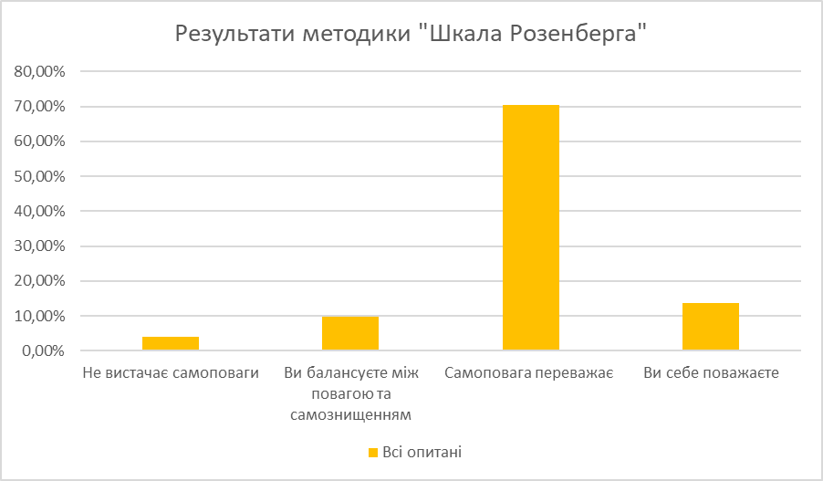
Рис. 2.1. Загальні результати методики «Шкала Розенберга».
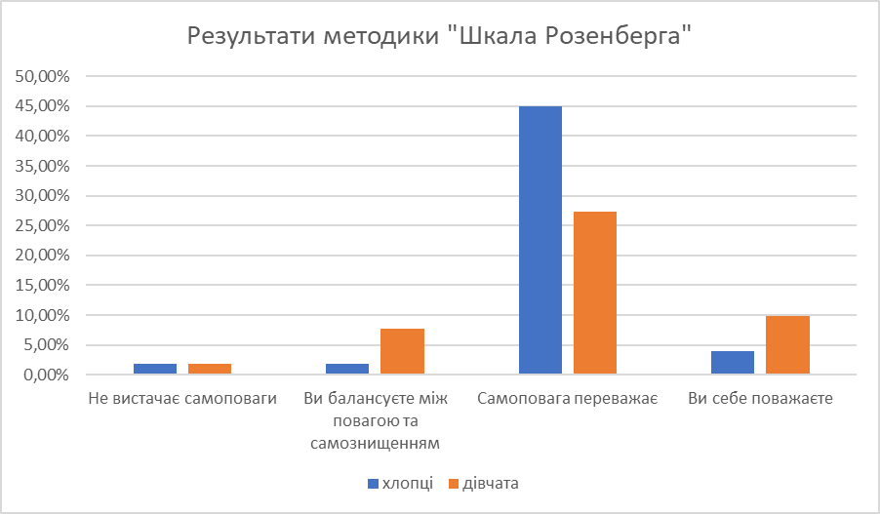
Рис. 2.3. Результати хлопців та дівчат за методикою «Шкала Розенберга».
На даній діаграмі зображено у відсотковому співвідношенні які рівні самооцінки переважають у хлопців та дівчат окремо.
Опрацювавши другу методику для визначення рівня самооцінки (В.Ю. Петрище, 2012, с.199-200) (додаток В) було виявлено, що у досить великої кількості учнів які мали результат в «Шкалі Розенберга», що самоповага переважає, в даній методиці отримали нижчі результати. Результати представлені нижче у таблиці та діаграмах. Отже, ця методика дозволяє вивчати самооцінку підлітків з іншої сторони.
За результатами виявлено, що 35,2% учнів мають занижену самооцінку, це саме ті учні, що мали вищі результати у попередній методиці, отже дана методика виявила, що все-таки вони більше схильні до самокритики, ніж до прийняття себе. З них 17,6% дівчат, та стільки ж 17,6% хлопців. Отже, цей рівень самооцінки підлітки поділили порівну.
17,6% респондентів мають адекватний рівень самооцінки, вони поважають та цінують себе. З них 5,8% дівчат та 11,7% хлопців відповідно. Даний рівень більш притаманний хлопцям, дуже мала кількість дівчат має адекватне ставиться до себе.
Також 17,6% підлітків мають завищену самооцінку, вони більше схильні хвалити себе, а от з розумінням своїх помилок у них вже помічаються складнощі, бо такі діти вважають, що вони практично ідеальні. Дівчата становлять 7,8% від усіх опитаних, а хлопці 9,8%, трохи більше.
Інші учні - це 19,6% усіх опитаних, навпаки, мають низьку самооцінку, вони абсолютно не вірять в себе, помічають лише недоліки, порівнюють себе з іншими та вважають, що вони гірші. Це 13,7% дівчат та 5,8% хлопців. Даний результат підтверджує, що дівчата більше схильні до самокритики та зневаги себе, ніж хлопці.
І 9,8% респондентів мають високу самооцінку, ці діти вважають, що вони найкращі, що не мають ніяких недоліків, а лише одні позитивні якості та особливості. Дівчата становлять 1,9%, а хлопці трохи більше - 7,8%. Помітно, що хлопці більше поважають себе, сприймають себе адекватно або, навіть, вважають себе кращими, ніж є насправді, зазвичай не схильні шукати в собі недоліки.
Таблиця 2.2. Результати учнів за методикою визначення самооцінки (В.Ю. Петрище, 2012, с.199-200).
Рівень самооцінки | Результати:
Рівень самооцінки | Всього: | Хлопці ( з усіх опитаних): | Дівчата (з усіх опитаних):
Низька | 19,6% | 5,8% | 13,7%
Занижена | 35,2% | 17,6% | 17,6%
Адекватна | 17,6% | 11,7% | 5,8%
Завищена | 17,6% | 9,8% | 7,8%
Висока | 9,8% | 7,8% | 1,9%
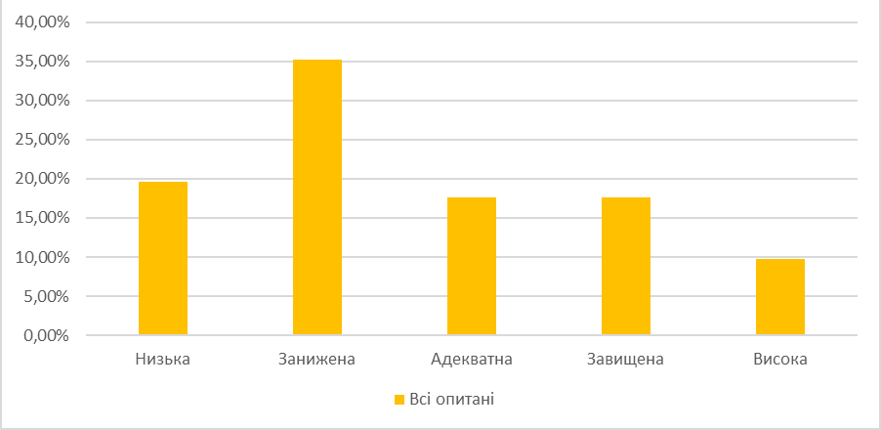
Рис.2.4. Загальні результати учнів за методикою визначення самооцінки (В.Ю. Петрище, 2012, с.199-200).
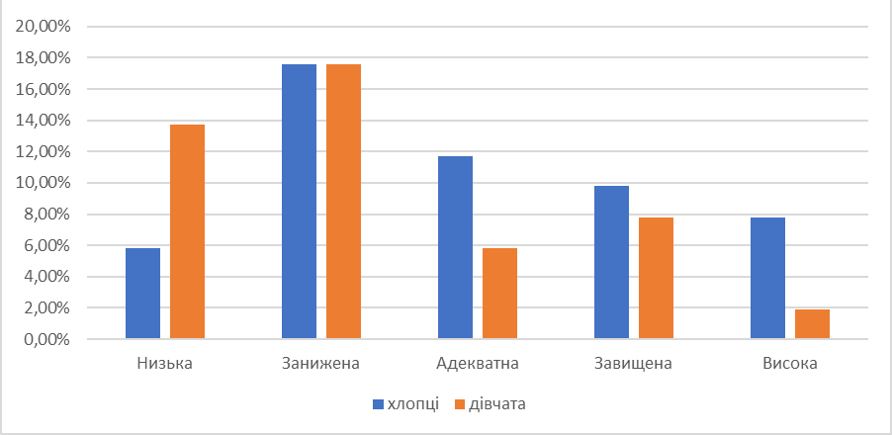
Рис.2.3. Результати визначення самооцінки хлопців та дівчат окремо за методикою (В.Ю. Петрище, 2012, с.199-200).

2.3. Аналіз результатів дослідження комунікативності підлітків
За допомогою методики КОС-1 було визначено комунікативність учнів.
Виявлено, що низький рівень комунікативності отримали 31,3% опитаних, з них 17,6% це хлопці, а 13,7% - дівчата, це свідчить про те, що хлопців з низьким рівнем комунікативності більше.
Рівень нижче середнього отримали 21,5% учнів, це свідчить про те, що дані респонденти не прагнуть спілкування, вони нервують у компанії нових людей, люблять бути наодинці, вони не ініціюють знайомства, обмежують коло друзів, мають труднощі у публічних виступах та встановленні комфортних взаємин з іншими, бояться висловлювати свою думку, досить сильно переживають образи, 7,8% учнів які отримали даний результат - хлопці і 13,7% відповідно дівчата.
Наступний, середній рівень комунікативності отримали 21,5% підлітків, виявлено, що вони прагнуть спілкування, не звужують коло свого спілкування, але при цьому їх комунікативна поведінка досить нестійка, з них 9,8% хлопців та 11,7% дівчат.
Високий рівень комунікативності властивий 9,8%, такі учні люблять спілкуватися, мають широке коло друзів, легко знаходять спільну мову з незнайомцями, ініціюють комунікацію, даний рівень комунікативності мають більше хлопці - 7,8% та 1,9% дівчат .
І останній рівень комунікативності - дуже високий, отримали 15,6% респондентів, дані підлітки дуже комунікабельні, легко знаходять друзів, постійно розширюють коло своїх знайомих, вміють правильно висловлювати свою думку, та у разі необхідності і відстоювати її, приймають “свої” рішення, часто є лідерами колективу . З них 9,8% хлопців та 5,8% дівчат відповідно.
Таблиця 2.3. Результати методики КОС-1.
Рівень комунікативності | Результати:
Рівень комунікативності | Всього: | Хлопці (з усіх опитаних): | Дівчата( з усіх опитаних):
Низький | 31,3% | 17,6% | 13,7%
Нижче середнього | 21,5% | 7,8% | 13,7%
Середній | 21,5% | 9,8% | 11,7%
Високий | 9,8% | 7,8% | 1,9%
Дуже високий | 15,6% | 9,8% | 5,8%
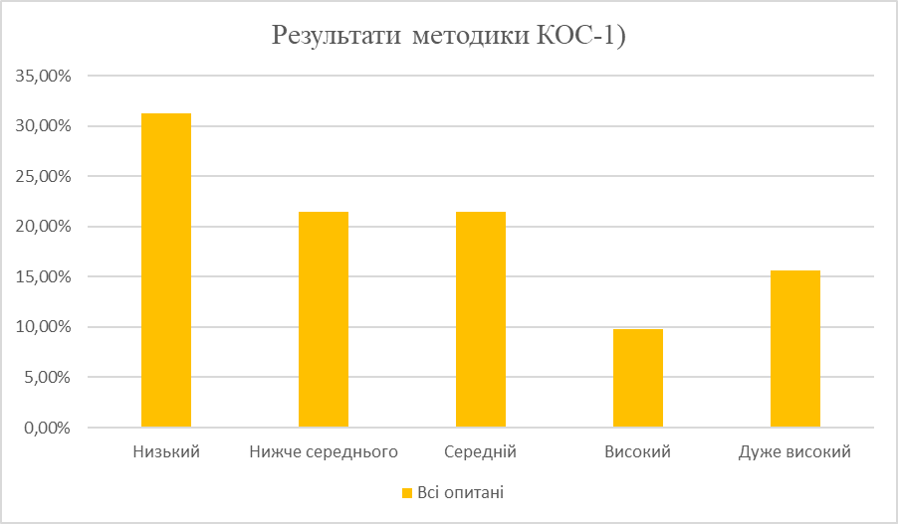
Рис. 2.5. Загальні результати методики КОС-1.
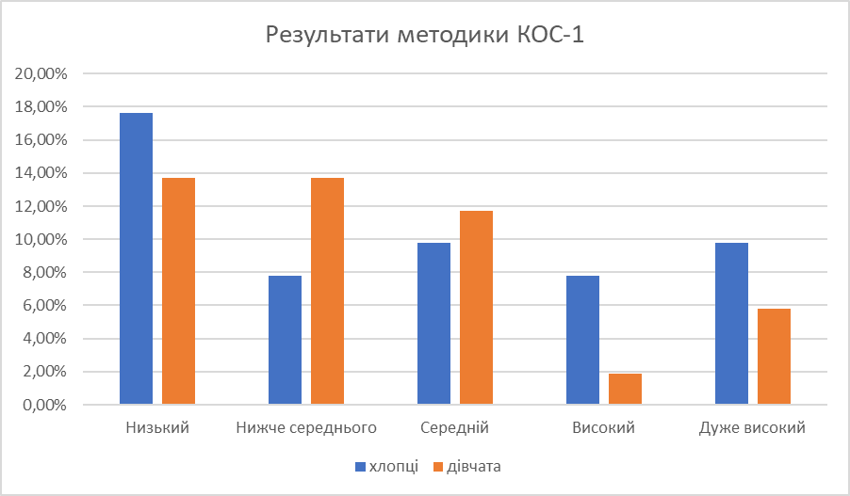
Рис. 2.6. Результати методики КОС-1 хлопців та дівчат окремо.

2.4. Аналіз зв’язку самооцінки та комунікативності підлітків
Аналіз зв’язку : самооцінки та комунікативності, було встановлено, а також перевірено за допомогою рангової кореляції Спірмена.
Критеріями виступали :
- Самооцінка (окремо кожна методика).
- Комунікативність.
За допомогою математичного аналізу були виявлені числові дані. Спочатку було проранжовано числові ряди по збільшенню, тобто дано кожному елементу свій ранг, це було зроблено за допомогою функції в Excel =RANK.AVG.
- Проранжовано числовий ряд показника “самооцінка” - методика Шкала Разенберга.
- Проранжовано числовий ряд показника “самооцінка” - методика визначення самооцінки.
- Проранжовано числовий ряд показника “комунікативність” - методика “КОС-1.
Після ранжування було підраховано суми рангів, для здійснення перевірки за допомогою функції =SUM: всі суми співпали.
Наступним кроком було розрахування коефіцієнту рангової кореляції Спірмена. Це було зроблено за допомогою функції в Excel =CORREL. Отже, ми отримали такі результати:
- Кореляція показника “самооцінка” за результатами методики “Шкала Розенберга” з показником “комунікативність” за результатами методики “КОС-1».
- Кореляція показника “самооцінка” за результатами методики визначення самооцінки з показником “комунікативність” за результатами методики “КОС-1».
Отримані числові дані ображені на таблиці 2.4.
Таблиця 2.4. Результат обчислення кореляції показників : самооцінка та комунікативність.
Кореляція
“Шкала Розенберга” з КОС-1 | Методика визначення самооцінки з КОС-1
0,55655 | 0,10220994
Зв’язок прямо пропорційний в обох випадках, так як числа є додатніми, це свідчить про те що, чим вища самооцінка підлітків, тим вища їх комунікативність.
Зроблено висновок про силу кореляційного зв’язку за правилом яке пояснює: якщо коефіцієнт дорівнює 1, то це свідчить про повний зв’язок, якщо число дорівнює 0,66-0,99, то можна робити висновок, що зв’язок сильний, якщо отримане число перебуває в межах 0,33-0,66, то зв’язок середній, і якщо число менше 0,33, то кореляційний зв’язок вважається слабким.
В першому випадку, де застосовується методика “Шкала Розенберга” ми отримали приблизно 0,55655, отже зв’язок середній.
В другому випадку, де застосовувалася методика визначення самооцінки (В.Ю. Петрище, 2012, с.217) ми отримали приблизно 0,10220994, отже зв’язок слабкий.
На мою думку, це можна пояснити тим, що у достатньої кількості учнів виникли труднощі з виконанням методики (В.Ю. Петрище, 2012, с.217), спочатку їм було важко зрозуміти, що робити в даній методиці, далі були складнощі з усвідомленням свого «Я-ідеалу», деяким було важко описати і «Я-реальне». Підліткам поки важко чітко усвідомлювати себе та ту особистість до якої вони прагнуть. Також учням було важко виконати вимоги ранжування 20 рис особистості, вони постійно запитували чи можна на одне місце ставити декілька рис одночасно, цікавилися чи можна якісь риси викреслювати. У висновку, вимоги вони виконали, але можливо саме через ці труднощі в учасників дослідження, кореляційний зв’язок даної методики з методикою визначення комунікативності виявився слабким.
Наступним кроком було визначено коефіцієнт детермінації, це коефіцієнт кореляції у квадраті.
1) Коефіцієнт детермінації 0,309747585 множимо на 100, отримаємо число 30,97475848, це свідчить про те, що 30% варіації змінної «самооцінка» за методикою «Шкала Розенберга» пояснюється варіацією змінної «комунікативність». Отже, кореляція незначна.
2) Коефіцієнт детермінації 0,010446872 * 100, лише 1% варіації змінної «самооцінка» за методикою (В.Ю. Петрище, 2012, с.217) пояснюється варіацією змінної «комунікативність» . Отже, кореляція слабка.

Рис. 2.7. Кореляція самооцінки та комунікативності.
На даному рисунку зображена яка частка дисперсії змінної «самооцінка» ( розглянуті дві методики) пояснюється дисперсією змінної «комунікативність».
Отже, самооцінка підлітків не має значного впливу на їх комунікативність, так присутня тенденція, що вища самооцінка дає вищу комунікативність, але сильного зв’язку все одно немає. Результати методики “Шкала Розенберга” демонструють більшу залежність самооцінки та комунікативності, ніж методика визначення самооцінки (В.Ю. Петрище, 2012, с.217). На мою думку, така різниця саме тому, що підлітки добре зрозуміли методику “Шкала Розенберга”, а з другою виникли труднощі при виконанні які були вирішені, але це могло вплинути на результат.
Далі, було проаналізовано зв’язок самооцінки та комунікативності різних гендерів так само за допомогою рангової кореляції Спірмена.
Спершу розглянемо хлопців:
- Кореляція показника “самооцінка” (за результатами методики “Шкала Розенберга”) з показником “комунікативність”( за результатами методики “КОС-1”) . Отримали середній зв’язок.
- Кореляція показника “самооцінка”( за результатами методики визначення самооцінки) з показником “комунікативність” (за результатами методики “КОС-1”). Отримали слабкий зв’язок.
Числовий результат продемонстровано на таблиці 2.5.
Таблиця 2.5. Результат кореляційного зв’язку самооцінки та комунікативності хлопців.
Кореляція (лише хлопці)
“Шкала Розенберга” з КОС-1 | Методика визначення самооцінки з КОС-1
0,450781448 | 0,039374077
У висновку варто виділити, що у хлопців немає тісного зв’язку між самооцінкою та їх комунікативністю. Знову числа є додатніми, що свідчить про те, що чим більша самооцінка тим більша комунікативність, але це не є закономірністю.
Було також визначено коефіцієнт детермінації:
- Отримано число 0,203203914 * 100, свідчить, що 20% варіації змінної «самооцінка» (за «Шкала Розенберга») пояснюється варіацією змінної «комунікативність». Отже, кореляція є, але невелика.
- Отримали число 0,001550318 * 100, свідчить, що 0,2% варіації змінної «самооцінка» (за методикою визначення самооцінки) пояснюється варіацією змінної «комунікативність». Отже, кореляція практично відсутня.
Нижче дані представлені на діаграмі.

Рис. 2.8. Кореляція показників : самооцінки та комунікативності хлопців.
Далі був проведений той самий аналіз, тільки з результатами дівчат.
- Застосовувалась методика “Шкала Розенберга” , отримали середній зв’язок, на межі з сильним.
- Застосовувалась методика визначення самооцінки (В.Ю. Петрище, 2012, с.217) : отримали слабкий зв’язок.
Числові дані зображено на таблиці 2.6.

Таблиця 2.6. Результат кореляційного зв’язку самооцінки та комунікативності дівчат.
Кореляція (лише дівчата)
“Шкала Розенберга” з КОС-1 | Методика визначення самооцінки з КОС-1
0,652587262 | 0,081727972
Для дівчат також була визначений коефіцієнт детермінації.
- В ході обчислень отримали фінальне число 42,58701346. Що свідчить, про те що 42% варіації змінної «самооцінка» (за методикою “Шкала Розенберга”) пояснює варіація «комунікативність». Отже, кореляція присутня, але не дуже сильна.
- В ході наступних обчислень було отримано - 0,667946137, що свідчить про те, що 1% варіації змінної «самооцінка» (за методикою визначення самооцінки (В.Ю. Петрище, 2012, с.217)) пояснює варіація «комунікативність». Отже, кореляція слабка.
Нижче на діаграмі продемонстровані результати, Рис.2.9.

Рис. 2.9. Кореляція показників: самооцінки та комунікативності дівчат.
Розбіжність між двома методиками для визначення самооцінки виникла помітна, але не дуже суттєва. Бо зрозуміло, що дослідження демонструє дуже малий зв’язок між самооцінкою та комунікативністю підлітків. У дівчат за першою методикою “Шкала Розенберга” виявлений більший зв’язок цих двох показників, ніж у хлопців, так як число 0,652587262 практично доходить до числа яке свідчить про сильний зв’язок, але все одно кореляційний зв’язок між самооцінкою та комунікативність залишається середнім, а по другій методиці для визначення самооцінки, навіть, слабким.
У висновку варто додати, що я достатньо здивована результатами дослідження, була впевнена, що комунікативність дуже залежить від самооцінки особистості. Але результати респондентів довели іншу думку. На мою думку, підлітки сьогодні дуже неоднозначні. Є учні, що мають низьку самооцінку, але при цьому вміють і прагнуть комунікувати, ніби ховають свої внутрішні переживання за маскою впевненості у спілкуванні, а є учні, що насправді впевнені у собі, але зовсім не прагнуть спілкуватися, у них є своє оточення, близькі люди, а от налагоджувати контакти з іншими вони не дуже хочуть. Та звісно є учні які мають інші результати. На мою думку, підліткам здається, що вони вже не так потребують живого спілкування, бо мають віртуальне, яке може закривати їх бажання мати близьких людей. Саме через інтернет-спілкування діти не прагнуть налагоджувати стосунки з однокласниками які їм, наприклад, не цікаві, вони зазначали це під час нашої бесіди. Також, я вважаю, що на підлітків дуже впливає війна, спостерігаючи за ними я помітила, що досить велика кількість учнів закриті у собі, вони бояться і не хочуть довіряти та відкриватися іншим людям, вони постійно перебувають у тривозі, напрузі, невизначеності і це точно має вплив як на їх самооцінку, так і на комунікативність.

ВИСНОВКИ ДО ДРУГОГО РОЗДІЛУ
В даній науковій роботі було досліджено тему “Зв'язок самооцінки та комунікативності підлітків”. У роботі були використані такі методики: методика КОС-1, методика «Шкала Розенберга», методика визначення самооцінки (В.Ю. Петрище, 2012, с.199-200). З учнями була проведена бесіда щодо їх комунікативності та самооцінки, було розібрано ці поняття, обговорено їх особливості. Підлітки ділились своїми почуттями та думками, з деякими з них були проведені індивідуальні бесіди. Протягом всього дослідження проводилося спостереження за дітьми, їх поведінкою під час шкільних перерв, а також поза межами школи.
Було виявлено, що підлітки які брали участь у дослідженні мають такі рівні самооцінки за методикою «Шкала Розенберга»: не вистачає самоповаги, баланс між самоповагою та самознищенням, самоповага переважає та абсолютна самоповага. У більшості учнів за результатами даної методики 70,5% самоповага переважає, серед них більше хлопців - 45%, ніж дівчат - 27,4%.
Наступна, методика визначення самооцінки (В.Ю. Петрище, 2012, с.199-200) також продемонструвала які рівні самооцінки властиві підліткам, вони мають і низький, і занижений, і адекватний, і завищений, і високий. Більшість учнів за даною методикою мають занижену самооцінку - 35,2%. Результат хлопці та дівчата ділять між собою порівну по 17,6%. Тобто, достатня кількість учнів які мали результат “самоповага переважає” у минулій методиці в даній методиці отримали занижений рівень самооцінки. Це свідчить про те, що ці діти схильні до самозвинувачень, самокритики, вони можуть бачити свої переваги, навіть, зберегти повагу у складні моменти, але все одно схильні часто думати про себе у негативному ключі. Ця методика допомогла оцінити респондентів з іншого боку, багато з них бачать своє “Я-реальне” і “Я-ідеальне” достатньо різними людьми.
Було досліджено комунікативність підлітків, для цього була обрана методика КОС-1. Серед підлітків були виявлені такі рівні комунікативності: низький, нижче середнього, середній, високий та дуже високий. Найбільше підлітків мають низький рівень комунікативності - 31,3%, дівчата 13,7%, а хлопці трохи більше - 17,6%, але інші рівні є також розповсюдженими, наприклад, друге місце займають рівні нижче середнього та середній по 21,5% , на третьому місці дуже високий рівень - 15,6%, а на четвертому місці вже високий рівень - 9,8%.
Наступним кроком, дійшли вже до головного питання наукової роботи, було проведено аналіз зв’язку комунікативності та самооцінки підлітків. Його було встановлено, а також перевірено за допомогою рангової кореляції Спірмена.
Виявлено, що зв’язок є прямо пропорційний, що свідчить про наявність тенденції - чим вища самооцінка, тим вища комунікативність. Також зроблено висновки про силу кореляційного зв’язку. Визначено, що по методиці «Шкала Розенберга» у підлітків середній зв’язок бо результат знаходиться між 0,33 та 0,66 - 0,55655, тобто комунікативність залежить від самооцінки на середньому рівні. По методиці визначення самооцінки (В.Ю. Петрище, 2012, с.199-200) кореляційний зв’язок слабкий - 0,10220994 , бо менше 0,33, майже непомітний, отже по даній методиці можна стверджувати, що самооцінка практично не впливає на рівень комунікативності підлітків. Також було визначено коефіцієнт детермінації, за допомогою якого ми змогли дізнатися яка частка варіації змінної «самооцінка» пояснюється часткою варіації змінної «комунікативність». За методикою «Шкала Розенберга» 30%, відповідно за другою методикою, по визначенню самооцінки, лише 1%.
Отже, зв’язок між самооцінкою та комунікативністю підлітків мінімальний. Методика «Шкала Розенберга» демонструє більшу залежність, ніж методика визначення самооцінки (В.Ю. Петрище, 2012, с.199-200).
Проаналізувавши загальну залежність комунікативності від самооцінки було проведено аналіз окремо хлопців та дівчат, щоб перевірити чи існує гендерна відмінність. Спочатку розглянули хлопців. Обчислення показало, що у них так само по методиці «Шкала Розенберга» середня сила зв’язку - 0,450781448, 20% варіації змінної «самооцінка» пояснює варіація змінної «комунікативність», а по методиці визначення самооцінки (В.Ю. Петрище, 2012, с.199-200) слабка - 0,039374077 , практично відсутня. Те саме обчислення було проведене з дівчатами. В даному випадку виявили, що за методикою «Шкала Розенберга» зв’язок середній - 0,652587262 , але на межі з сильним, 42% варіації змінної «самооцінка» пояснює варіація змінної «комунікативність», а от з наступною методикою результат незмінний - слабкий зв’язок - 0,081727972 , практично відсутня кореляція.
У висновку варто відзначити, у дівчат за першою методикою визначення самооцінки результат більший, ніж у хлопців, але все одно помітного кореляційного зв’язку немає і гендерної відмінності також.
Отже, у опитаних підлітків немає помітного зв’язку самооцінки та комунікативності. Зв’язок між цими двома показниками є середньої та слабкої сили. Рівень самоповаги респондентів по суті практично не впливає на їх прагнення спілкуватися. Є підлітки, що мають високу самооцінку і при цьому низьку комунікативність і навпаки, є учні, що при низькій самооцінці можуть бути дуже комунікабельними, а також є і середні результати. Сумним є те, що в даному науковому дослідженні виявлено, що достатньо велика кількість дітей підліткового віку має достатньо низький рівень самооцінки та низьку комунікативність. Тобто психологам треба приділяти більше уваги, в роботі з учнями, до питань самоповаги та соціальної компетенції.

ВИСНОВКИ
У науковій роботі було теоретично та емпірично досліджено тему “Зв'язок самооцінки та комунікативності підлітків”.
У першому розділі було проаналізовано поняття “самооцінка”, її особливості у підлітковому віці. Було виявлено якою є самооцінка в даному віці - нестабільною, в процесі формування. Визначені стадії становлення самооцінки підлітка від 10 до 15 років. Обґрунтовано чому саме в даному віці самооцінка є нестабільною та неадекватною, розглянуті причини та фактори які на неї впливають. Проаналізовано основні фактори критики, що можуть бути впливовими у процесі формування підліткової самооцінки: сім’я, клас, група до якої він себе відносить, а також інтимно-особистісне спілкування.
Досліджено поняття “комунікативність”, її особливості у підлітків, а також її місце у даному віковому періоді. Було описано, що саме в даному віковому періоді провідною діяльністю є інтимно-особистісне спілкування, а типовою - соціально- пізнавальна. Проаналізовано важливість спілкування підлітка з однолітками та дорослими. Було виявлено зовнішні та внутрішні фактори які впливають на прагнення та залученість підлітка до спілкування. Проаналізовано різноманітні причини конфліктів які можуть виникати у підлітків при їх прагненні спілкуватися, а також проблеми які заважають будувати якісні соціальні контакти. Описано гендерну відмінність від якої також залежить рівень комунікативності.
Було теоретично обґрунтовано особливості впливу самооцінки на комунікативність у дітей підліткового віку, визначено, що науковці досліджують дану тему. Досліджено як самооцінка впливає на соціометричний статус учня, а також вплив соціального статусу на рівень самоповаги. Проаналізовано 4 позиції які займають підлітки залежно від своєї самооцінки. Було виявлено, що підлітки які мають адекватну самооцінку частіше мають друзів, ведуть активне соціальне життя, а діти, що мають низьку самооцінку зазвичай мають проблеми з комунікацією, майже не мають друзів, можуть постійно намагатися всім сподобатись, або навпаки просто замикаються в собі.
У ході другого розділу було описано використані методики та програму емпіричного дослідження. У роботі було використано такі методики : методика КОС-1, методика «Шкала Розенберга», методика визначення самооцінки (В.Ю. Петрище, 2012, с.199-200). З підлітками проводилися бесіди : групові та індивідуальні. Протягом дослідження відбувалося постійне спостереження за учнями, за їх поведінкою на перервах та поза межами школи, для більш детального аналізу.
Були виявлено рівні самооцінки підлітків від найнижчого до найвищого. За методикою «Шкала Розенберга» у більшості респондентів самооцінка знаходиться на рівні - самоповага переважає - 70,5% , серед опитаних з даним результатом більше хлопців - 45% , ніж дівчат - 27,4. За наступною методикою визначення самооцінки (В.Ю. Петрище, 2012, с.199-200) були дещо інші результати. Більшість учнів мають занижену самооцінку - 35,2%, результат ділять між собою порівну хлопці та дівчата - по 17,6%. Визначено, що достатня кількість учнів, що мала вищі результати в методиці «Шкала Розенберга» в даному випадку отримали нижчі результати. Ця методика дозволила з іншого боку проаналізувати самооцінку підлітків.
Було досліджено комунікативність підлітків, присутні такі її рівні : низький, нижче середнього, середній, високий, дуже високий. Найчастіше в результатах підлітків зустрічається низький рівень комунікативності - 31,3%, серед них більше хлопців 17,6%, а дівчат 13,7%, але інші рівні також притаманні підліткам в меншій мірі.
Проаналізовано головне питання зв’язку комунікативності та самооцінки підлітків. Його встановлено і перевірено за допомогою рангової кореляції Спірмена. Було виявлено, що зв’язок прямо пропорційний, означає, що є тенденція до того, чим вища самооцінка тим вищий рівень комунікативності. Визначено, що по методиці «Шкала Розенберга» середня сила кореляційного зв’язку - 0,55655, бо результат знаходиться в межах від 0,33 до 0,66. По методиці визначення самооцінки (В.Ю. Петрище, 2012, с.199-200) кореляційний зв’язок є слабким - 0,10220994, тому що результат менше, ніж 0,33. Отже, комунікативність залежить від самооцінки у даних респондентів на середньому на слабкому рівні. Коефіцієнт детермінації, за допомогою якого ми дізналися, що за методикою «Шкала Розенберга» 30% варіації змінної «самооцінка» пояснюється варіацією змінної «комунікативність», а за методикою (В.Ю. Петрище, 2012, с.199-200) лише 1%.
Було також досліджено комунікативність хлопців та дівчат окремо. У хлопців по методиці «Шкала Розенберга» зв’язок середній - 0,450781448, 20% варіації змінної «самооцінка» пояснюється варіацією змінної «комунікативність», у дівчат зв’язок середній, але на межі з сильним - 0,652587262, 42% варіації змінної «самооцінка» пояснюється варіацією змінної «комунікативність» , а за методикою (В.Ю. Петрище, 2012, с.199-200) і у хлопців, і у дівчат зв’язок виявився слабким, схильність до кореляції фактично відсутня.
Встановлено, що зв’язок самооцінки та комунікативності середній та мінімальний. Визначено, по методиці «Шкала Розенберга» прослідковується більша залежність, ніж по методиці (В.Ю. Петрище, 2012, с.199-200) . Отже, психологам вкрай важливо працювати з підлітками над питаннями самоповаги та соціальної компетенції.

